Nama : Fikri Ainun Najib

NIM : 200411100153

KELAS : PAW B

KEMAJUAN UAS 1

1. Membuat usecase diagram (minimal 3 aktor)



1. Membuat CDM / PDM

CDM :

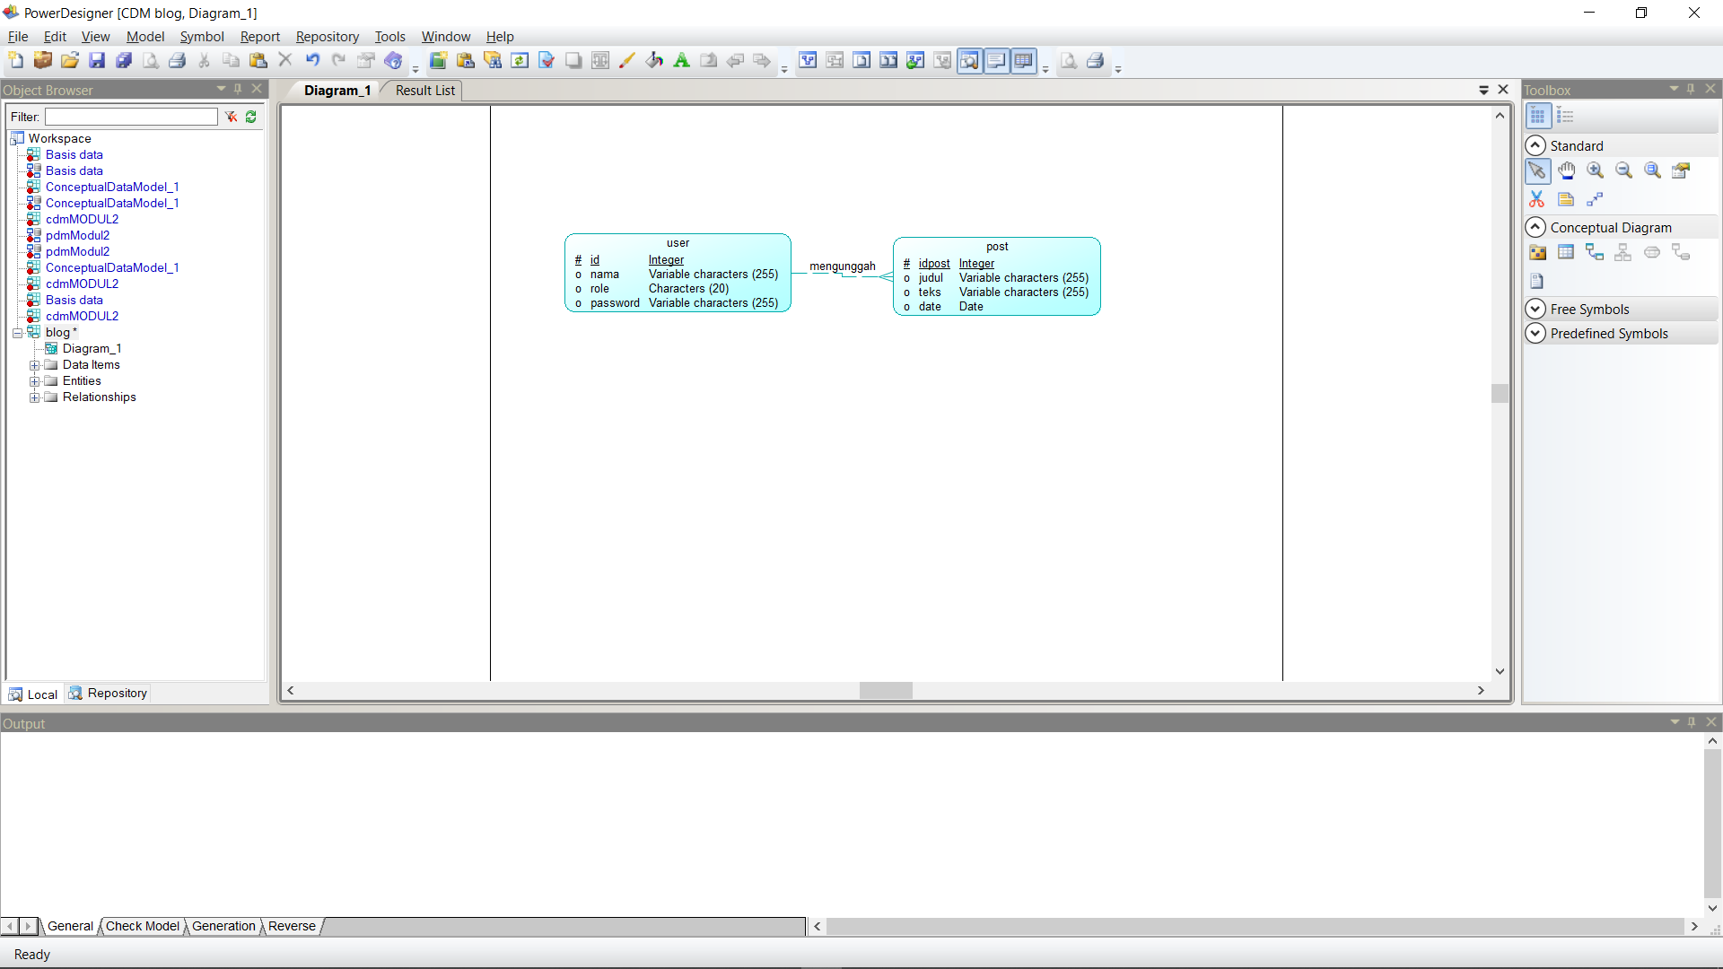

PDM :

